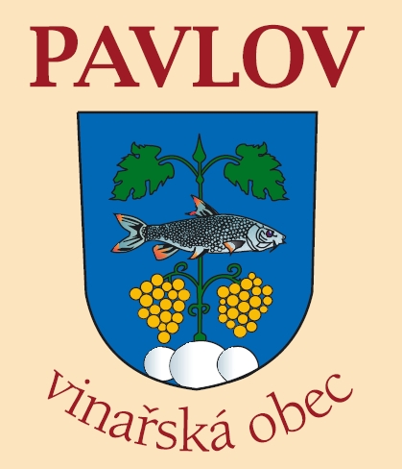 Obec Pavlov
Na návsi 88, 692 01

Okres Břeclav, Jižní Morava

Volby do ZASTUPITELSTVA KRAJE

konané ve dnech 12. a 13. října 2012

Podle ustanovení § 15 písm. f) zákona č. 130/2000 Sb., o volbách do zastupitelstev krajů a o změně a doplnění některých dalších zákonů, ve znění pozdějších předpisů

poskytujeme informaci o počtu a sídle volebního okrsku

Volební okrsek: 1
Sídlo volebního okrsku: zasedací místnost obecního
úřadu Pavlov

Zdeněk Duhajský
starosta obce Pavlov

Pavlov 13. 8. 2012

Vyvěšeno: 13. 8. 2012

Sňato:

Bankovní spojení : KB Mikulov IČO: Tel./Fax:
číslo účtu: 19-2036780247/0100 00283479 519 515 252, 606 713 745
e-mail: podatelna@obec-pavlov.cz, starosta@obec-pavlov.cz IDDS: 4kybb4e

